Chức năng nâng cao Quản lí quán cafe

Sinh viên thực hiện:

1612203 - Lê Tống Minh Hiếu

1612209 – Nguyễn Hữu Hòa

**Mục lục**

**1.** **Mô hình 3layer** 2

**2.** **Đóng gói file thực thi** 2

**3.** **Thay đổi giao diện** 2

**4.** **Tự cài đặt database từ file .sql** 3

**5.** **Dùng tool phân tích và vẽ biểu đồ** 3

**6.** **Kết nối máy in và in hóa đơn** 4

**7.** **Backup/Restore database** 4

**8.** **Custom Control** 5

1. **Mô hình 3layer**

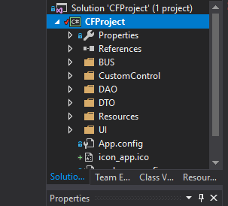

Tầng UI : chứa giao diện

Tầng BUS : chứa xử lí

Tầng DAO : Thao tác với CSDL

Tầng DTO : Chứa các bảng dữ liệu

Custom control : chứa các control custom

Resource : chứa các icon

1. **Đóng gói file thực thi**

File thực thi được đóng gói dưới dạng exe, cần cài đặt để sử dụng.

1. **Thay đổi giao diện**

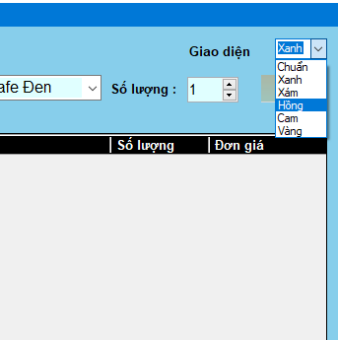

Dựa vào combobox chứa giao diện, cho giao diện hiển thị tương ứng.

1. **Tự cài đặt database từ file .sql**

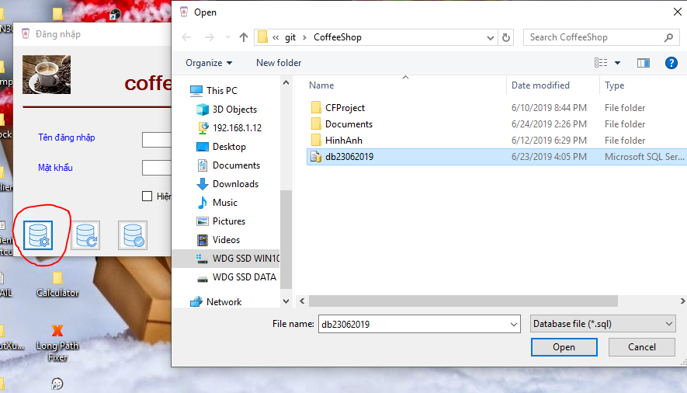

Chọn button Install Database, sau đó chỉ đường dẫn tới file database.

1. **Dùng tool phân tích và vẽ biểu đồ**

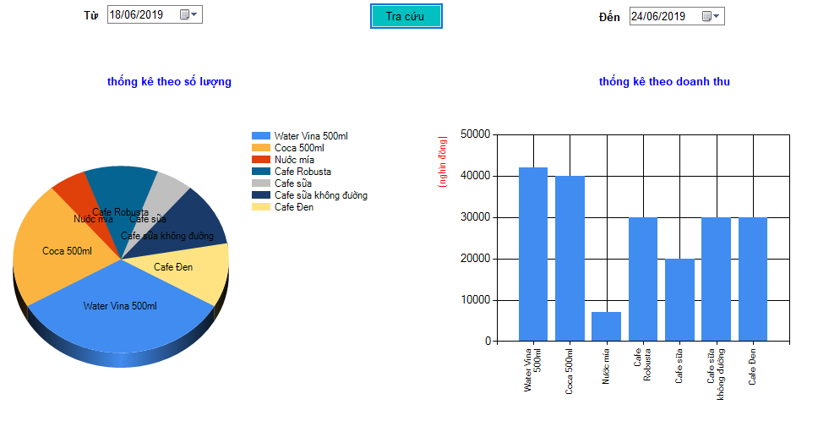

1. **Kết nối máy in và in hóa đơn**

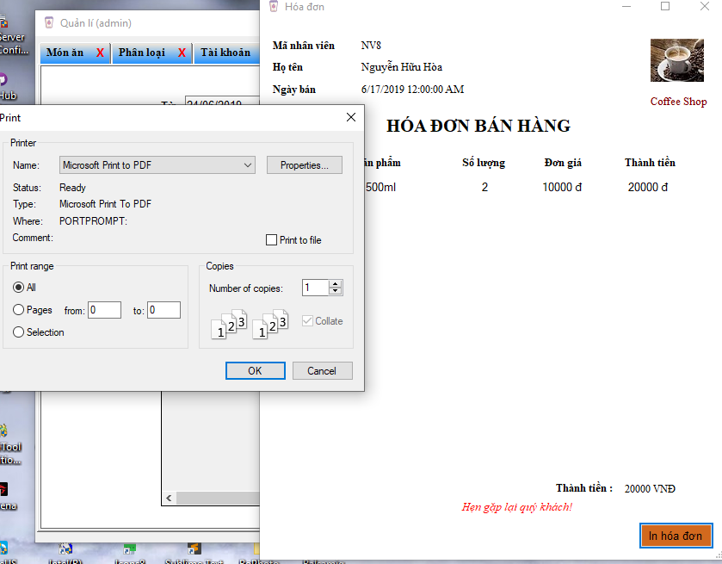

1. **Backup/Restore database**

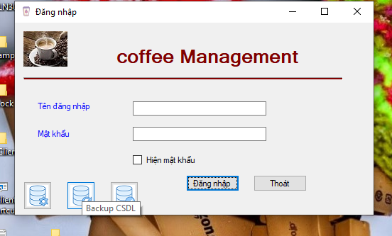

1. **Custom Control**

**Chi tiết các chức năng cơ bản lẫn nâng cao vui lòng xem video demo.**